VIP系统

文档创建日期 |  | 2016-3-15 | 创建人 |  | 许羽佳
更新日期 | 更新内容 |  |  | 修订人 |  | 文档状态

概述
- 根据玩家充值额度划分VIP等级
- 不同的VIP等级可领取不同的奖励，同时享有不同的特权
- 将充值返还系统与VIP系统融合，统一形成VIP系统

设计目的
序号 | 设计目的
1 | 吸引玩家充值，提高充值数据

功能入口

入口
- 入口：商城中的充值页面中，“充值返利”按钮更换为“VIP特权”按钮。
1.1首充 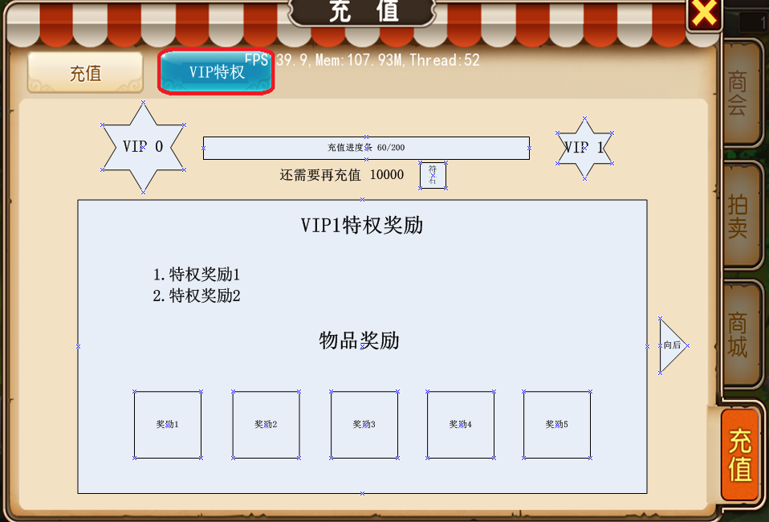
名称 | 类型 | 内容
VIP0 | 图片 | 当前VIP等级
充值进度条 | 进度条 | 当前充值/该等级充值上限
还要再充值 | TXT | 文本
符石 | 图标 | 符石图标
10000 | TXT | 升级符石上限减去当前累积充值符石数量
VIP1 | 图片 | 下一VIP等级
物品奖励 | TXT | 物品奖励
VIP1特权奖励 | TXT | 当前VIP等级+TXT文本
1.特权奖励 | TXT | 特权奖励说明
后页 | 按钮 | 向后翻一页
奖励1 | 图标按钮 | 奖励图标，点击弹出物品TIPS，所有奖励居中排列。

1.2.首充完成后，直到VIP11
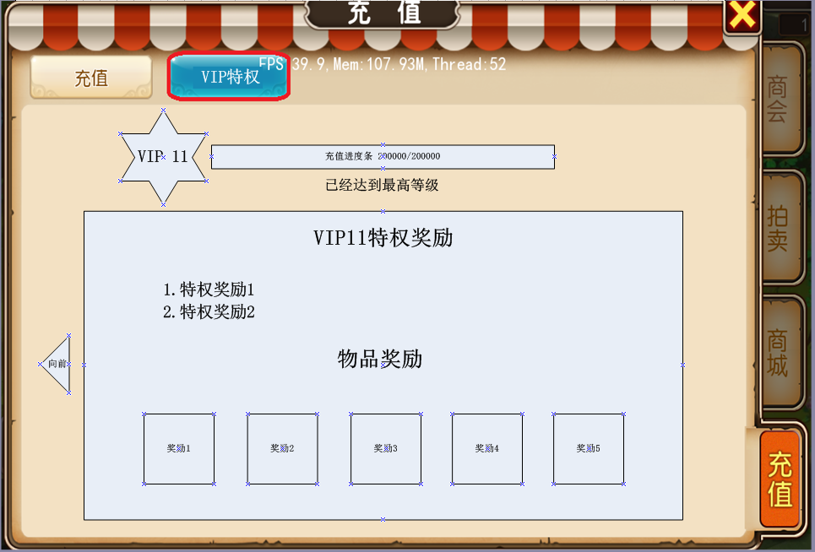
  - 开启等级：1级
- 页签出现条件：创建角色后即出现
名称 | 类型 | 内容
VIP10 | 图片 | 当前VIP等级
充值进度条 | 进度条 | 当前充值/该等级充值上限
已经达到最高等级 | TXT | TXT
VIP11 | 图片 | 下一VIP等级
物品奖励 | TXT | 物品奖励
VIP1特权奖励 | TXT | 当前VIP等级+TXT文本
1.特权奖励 | TXT | 特权奖励说明
后页 | 按钮 | 向后翻一页
奖励1 | 图标按钮 | 奖励图标，点击弹出物品TIPS，所有奖励居中排列。

特权说明
VIP等级 | 充值额度 | 特权 | 奖励
Vip1 | 20 | 每周免费为您助战的伙伴增加到6个，仓库总容量增加到4页，每月免费补签次数加1次 | 阵法宝箱 | 太阳井水*2 | 染料*5
Vip2 | 50 | 每周免费为您助战的伙伴增加到7个，仓库总容量增加到5页，每月免费补签次数加2次 | 天火原石*3 | 宁静原石*3 | 太阳井水*5
Vip3 | 100 | 每周免费为您助战的伙伴增加到8个，仓库总容量增加到6页，每月免费补签次数加3次 | 风暴原石*3 | 洞察原石*5 | 太阳井水*5
Vip4 | 200 | 商城每周打折限购物品增加到2份，背包总容量提升到20行，每月免费补签次数加4次 | 圣光礼盒 | 资质影砂 | 高级营养套餐*2
Vip5 | 500 | 商城每周打折限购物品增加到3份，盈福经验次日转化率提升到55%，每月免费补签次数加5次 | 圣光礼盒*2 | 兽王纲要 | 银钥匙
Vip6 | 1000 | 商城每周打折限购物品增加到4份，盈福经验次日转化率提升到60%，每月免费补签次数加6次 | 圣光礼盒*3 | 银钥匙*2 | 浓缩染料
Vip7 | 2000 | 商城每周打折限购物品增加到5份，盈福经验8日转化率提升到65%，每月免费补签次数加7次 | 高级藏宝图 | 金钥匙 | 时光龙鳞
Vip8 | 5000 | 商会限购物品数量额外增加5个，盈福经验次日转化率提升到70%，每月免费补签次数加8次 | 高级藏宝图*2 | 金钥匙 | 大地龙鳞
Vip9 | 10000 | 商会限购物品数量额外增加10个，盈福经验次日转化率提升到75%，每月免费补签次数加9次 | 神圣礼盒 | 金钥匙*2 | 摇钱树
vip10 | 15000 | 商会限购物品数量额外增加15个，宠物栏额外增加2个，每月免费补签次数加10次 | 神圣礼盒 | 金钥匙*2 | 纳鲁恩赐
vip11 | 20000 | 商会限购物品数量额外增加20个，宠物栏额外增加4个，每月免费补签次数加11次 | 神圣礼盒*3 | 金钥匙*3 | 纳鲁恩赐*2

关联系统
            - 伙伴(增加免费伙伴的数量)：在伙伴周免费配置表.xls表中，刨除当周免费的伙伴ID，在其他ID中随机按照VIP表中的数量选取伙伴免费给予玩家。（需注意选取的伙伴ID不要与当周免费的伙伴ID重复）
            - 仓库(增加仓库页数)：直接读取VIP表中的增加格数
            - 商城—商会(增加每日限购的数量)：直接读取VIP表中的增加数量
            - 商城—每周限购(增加每周打折商品限购的数量)：直接读取VIP表中的增加数量
            - 背包（增加背包容量）：直接读取VIP表中的增加格数
            - 盈福经验（增加盈福经验转换率）：直接读取VIP表中的增加格数
            - 宠物栏（增加宠物栏位）：直接读取VIP表中的增加数量
            - 增加补签次数：读取补签次数，再此基础上根据VIP等价增加次数

奖励领取界面
1.充值前
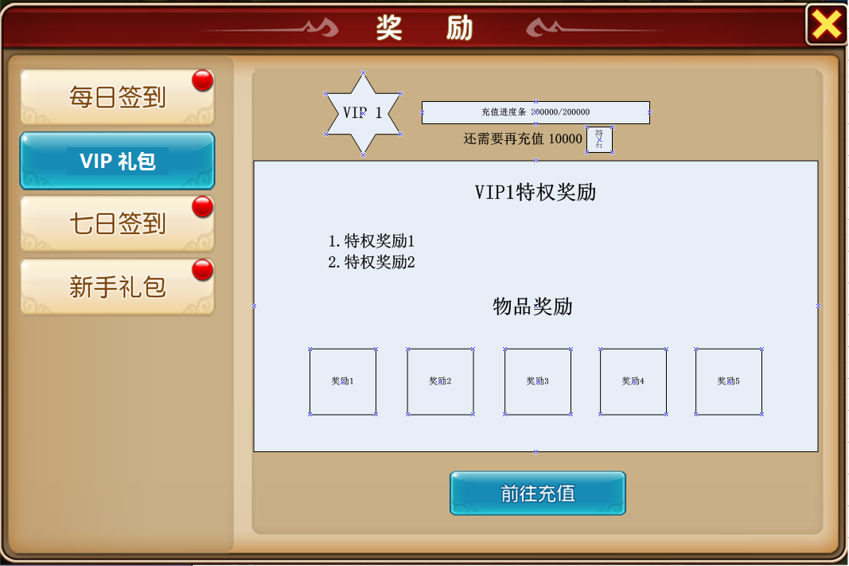

名称 | 类型 | 内容
VIP1 | 图片 | VIP等级图
还需要再充值 | TXT | TXT
符石 | 图标 | 符石图标
10000 | TXT | 达到该VIL等级所需符石数量减去当前符石数量
VIP1特权奖励 | TXT | TXT
1.特权奖励 | TXT | 特权奖励说明
物品奖励 | TXT | 物品奖励
奖励1 | 图标按钮 | 奖励图标，点击弹出物品TIPS。所有奖励居中排列。
前往充值 | 按钮 | 转到充值界面
2.完成条件

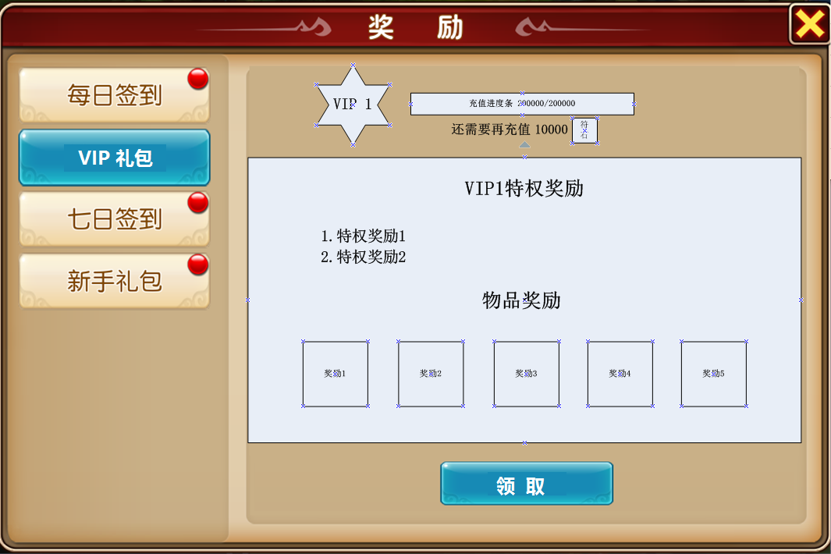
名称 | 类型 | 内容
VIP1 | 图片 | VIP等级图
还需要再充值 | TXT | TXT
符石 | 图标 | 符石图标
10000 | TXT | 达到该VIL等级所需符石数量减去当前符石数量
VIP1特权奖励 | TXT | TXT
1.特权奖励 | TXT | 特权奖励说明
物品奖励 | TXT | 物品奖励
奖励1 | 图标按钮 | 奖励图标，点击弹出物品TIPS。所有奖励居中排列。
领取 | 按钮 | 点击后更新为下一等级领奖界面，VIP11时点击领奖关闭界面

界面说明

VIP特权界面：
            - 界面主要用来让玩家查询VIP特权内容，不包含领取功能
            - 左右滑动界面或者直接点击翻页按钮可向前或向后变为另一页。除初始界面无向前和最后界面无向后外，从VIP1升级VIP2界面至最后升级VIP11界面结构一致，只是内容不同
            - 打开界面默认定位于当前VIP等级对应的界面中，如当前为VIP5，则打开界面初始界面即为VIP5→VIP6的界面中
            - 面板显示的特权以及奖励均为当前VIP等级对应的内容
            - VIP0→VIP1界面中，面板显示的特权以及奖励为VIP1内容。
            - 最后一个面板显示为VIP11的特权以及奖励内容

VIP礼包界面：
      - 初始奖励菜单中无VIP礼包，当领取完首充礼包之后，面板更新为VIP礼包，同时奖励列表中的“首充礼包”变更为“VIP礼包”
      - 礼包领取界面在除介绍内容功能外，包含了领取和跳转充值功能
      - 礼包领取界面无翻页功能
      - 当玩家领取完当前页面的奖励后，自动变为下一VIP等级的页面
      - 领取过后的界面将不再显示，点击领取VIP11的奖励后关闭面板，同时不再显示VIP标签

UI
UI：

全文结束

